ALCALDE DE PASTO PRESENTÓ A PERIODISTAS BALANCE GENERAL DE PROYECTOS DESARROLLADOS EN BENEFICIO DEL MUNICIPIO
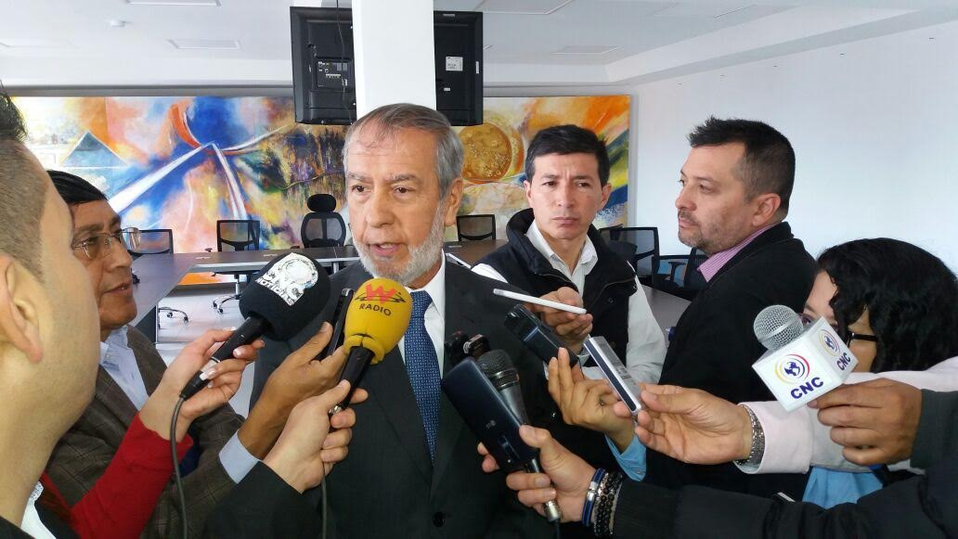
Durante un nuevo encuentro con los medios de comunicación, el Alcalde Pedro Vicente Obando Ordóñez, presentó a los periodistas locales varios de los proyectos desarrollados en esta Administración para beneficio del municipio de Pasto contempladas en el Plan de Desarrollo 'Pasto Educado, Constructor de Paz'.
Entre las labores realizadas fueron destacadas las gestiones adelantadas ante diferentes instancias para la no privatización de EMPOPASTO. El mandatario local destacó el apoyo del Concejo Municipal durante la instalación del segundo periodo de sesiones ordinarias de la Corporación, frente a mantener el carácter público esta empresa y de buscar las alternativas para que esto se mantenga a través del tiempo. “Vamos a trabajar de la mano con nuestro Concejo Municipal, hemos escuchado y respondido cada una de las posiciones que se hicieron. La gran mayoría de los concejales están a favor de lo que estamos haciendo para beneficio de la ciudad”, señaló el Mandatario local.
Proyectos
El alcalde recordó que ya se ha instaurado el programa de Mínimo Vital, que beneficia inicialmente a mil familias vulnerables de la ciudad, con 5 metros cúbicos gratuitos mensuales. Así mismo la reconversión laboral y productiva para promover la sustitución de vehículos de tracción animal con 370 carretilleros.
En temas de educación, vías, salud, combustible, plaza de mercado, entre otros el burgomaestre de Pasto manifestó que, “nunca se trabajó con el sector rural del Municipio como se ha trabajado en esta Administración, no sólo en el arreglo de sus vías, sino para temas tan sensibles como la educación donde hemos comprado 11 mil pupitres, para reponer el 100 por ciento de este tipo de mobiliario en todos los establecimientos educativos. En lo referente a la salud, hemos hecho innumerables esfuerzos como por ejemplo acabar con las colas para el acceso a este servicio, que eran realmente inhumanas. Con Emssanar lo logramos y hoy se hace una cola digna, bajo techo como debe hacerse”.
Combustible y Obras de infraestructura
El Alcalde expresó que, “acabamos con un problema que parecía insoluble, y era el desabastecimiento de combustibles de cada fin de mes. Con un control efectivo lo logramos e incluso el aumento del cupo por parte del gobierno nacional. Lo que se refiere a obras de infraestructura, hicimos todo el trabajo en la 17, terminamos la de la Avenida de Las Américas, además empezamos en la Carrera 19, en un mes iniciaremos con la de La 18 desde el intercambiador de Las Banderas hasta la Universidad de Nariño. Empezamos la pavimentación de la Carrera Cuarta, ya que es importante comunicarnos con un sector tan populoso de nuestra ciudad. Iniciamos La 16”.
“Cuando ya veamos la Carrera 27, la cual fue una desgracia para los ciudadanos, tener una cicatriz tan grande en la ciudad, vamos a entregarla pavimentada y con una bella Avenida, junto a una gran Plaza que va a ser la de Rumipamba”, añadió.
El proyecto de la Plaza de Potrerillo, el cual está avanzando ágilmente, el cual fue uno de los principales compromisos asumidos durante la campaña, indicó que se va a realizar el Parque de Río de Alta Montaña, para recuperar el río Pasto. La pavimentación de Pasto Chachagüí, donde ya se encuentran los estudios correspondientes y entre los meses de febrero y marzo, se iniciará la construcción de la doble calzada. La construcción del Hospital de Santa Mónica, el cual avanza de manera positiva y se inaugurará en este año, además de la edificación de unidades deportivas para este sector, que tanto pidió la comunidad.
En el tema de Espacio Público, el mandatario de Pasto explicó que, se recuperó la zona central de La calle17, La calle 18, la avenida de Las Américas, La carrera 22, avanzando en este proyecto, para mantenerlo, ya que la ciudad reclama el espacio público, por ser este un derecho de cada ciudadano. “Estas acciones se han realizado por medio del diálogo con los ciudadanos, para recuperar el espacio público, además para aquellas personas que como trabajadores informales estaban en esos sitios no adecuados, se los ha reubicado, respetando su derecho al trabajo. Se continuará con las reuniones permanente con todos ellos”.
Soluciones de Vivienda
El sector rural, cada semana se realiza la entrega de Soluciones de Vivienda de un programa que se ejecuta a través de Invipasto, con el que pretendemos entregar 450 subsidios de mejoramiento de vivienda por cada año de este mandato. “Tal vez lo más bonito y conmovedor que realizamos es entregarle a una familia, que estaba viviendo bajo cartones, bajo tablas rotas, una vivienda digna”.
El Alcalde Pedro Vicente Obando Ordóñez, finalizó la reunión con los periodistas indicándoles que, “hemos venido trabajando muy fuerte desde el primer día y lo seguiremos haciendo, lastimosamente las cosas se van viendo en la medida en que la misma tramitología nos permite cumplir con todos los objetivos y todos los pasos necesarios”.
Somos constructores de paz

REPOSICIÓN DE MOBILIARIO ESCOLAR EN EL SECTOR RURAL DEL MUNICIPIO, ES UNA REALIDAD.
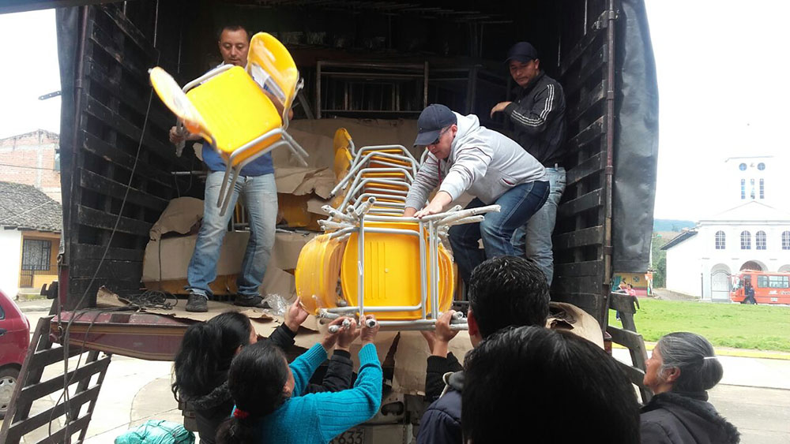
Dando cumplimiento a uno de los compromisos asumidos por el Alcalde de Pasto Pedro Vicente Obando Ordóñez, con el sector rural, la Secretaría de Educación con el proceso de entrega de más de 11 mil pupitres, para reponer el 100 por ciento de este tipo de mobiliario en todos los establecimientos educativos de la zona rural del municipio.
Este proceso que es liderado por la Oficina Asesora de Planeación de la Secretaría de Educación tiene una inversión total de 1.354.605.441 pesos, y a través de él se beneficia a 11.181 estudiantes de 90 establecimientos educativos de los 17 corregimientos del sector rural.
A la fecha, ya se ha entregado este nuevo mobiliario aproximadamente 70% de las Sedes Educativas Rurales de nuestro municipio beneficiando a las comunidades educativas de:
1. IEM NUESTRA SEÑORA DE GUADALUPE – CATAMBUCO.
2. IEM MARCO FIDEL SUAREZ – ANGANOY.
3. IEM CRISTO REY – SAN FERNANDO.
4. IEM FRANCISCO DE LA VILLOTA – GENOY.
5. IEM FRANCISCO JOSÉ DE CALDAS – CUJACAL.
6. IEM EDUARDO ROMO ROSERO – BUESAQUILLO.
7. IEM CABRERA – CABRERA.
8. IEM AGUSTÍN AGUALONGO – LA LAGUNA.
9. IEM OBONUCO – OBONUCO.
10. IEM GUALMATÁN – GUALMATÁN.
11. IEM NUESTRA SEÑORA DE LA VISITACIÓN – MOCONDINO.
12. CEM JAMONDINO – JAMONDINO.
13. IEM LUIS EDUARDO MORA OSEJO – ROSARIO DE MALES.
14. IEM CIUDADELA EDUCATIVA DE PASTO – PUERRES.
15. CEM LA CALDERA – LA CALDERA.
16. IEM TÉCNICO INDUSTRIAL – MAPACHICO.
17. IEM MORASURCO – MORASURCO.
18. IEM SANTA TERESITA – CATAMBUCO.
19. IEM EL ENCANO – EL ENCANO.
Queda pendiente por entregar nuevo mobiliario en (8) Instituciones educativas rurales para lograr una cobertura en un 100%.
1. IEM JOSÉ ANTONIO GALÁN – SANTA BÁRBARA.
2. CEM LOS ÁNGELES – SANTA BÁRBARA.
3. CEM EL CEROTAL – SANTA BÁRBARA.
4. IEM EL SOCORRO – EL SOCORRO.
5. CEM SAN FRANCISCO DE ASÍS – SANTA BÁRBARA.
6. CEM EL CAMPANERO – CATAMBUCO.
7. CEM LA VICTORIA – CATAMBUCO.
8. CEM SANTA TERESITA – EL ENCANO.
Adicionalmente se gestionó un segundo contrato de dotación para comedores y cocinas de los nuevos proyectos de infraestructura, que ya están construidos y entregados a través de diferentes fuentes como Ley 21 y Fondo de Adaptación para beneficiar a 3 sedes educativas, por un valor de $88.082.462. A estas sedes educativas se las dotó con mesas de 8 puestos para restaurantes escolares, estufas, y puntos ecológicos para el reciclaje de residuos sólidos.
Cabe anotar que estas adquisiciones se realizaron a través de d el Tienda Virtual del Estado Colombiano – Colombia Compra Eficiente, lo cual garantiza que el mobiliario cumpla todas las especificaciones técnicas recomendadas y exigidas en el Manual de Dotaciones del Ministerio de Educación Nacional.
Información: Secretario de Educación Henry Barco. Celular: 3163676471 henbarcomeloc@gmail.com
Somos constructores de paz

EMPOPASTO INICIÓ PROCESO CONTRACTUAL, POR $1.084 MILLONES, PARA DESARROLLO DE PROYECTO EN LA CARRERA CUARTA
Empopasto publicó hoy en su página Web los pre términos de contratación mediante oferta pública 005 de 2017 para el mejoramiento del sistema de acueducto y construcción de alcantarillado separado (sanitario y pluvial) en la carrera Cuarta, entre calles 16 y diagonal 17, en los barrios Santa Clara y Miraflores, en una extensión aproximada de 500 metros.

Con un presupuesto oficial de $1.084 millones y más de 4 mil usuarios beneficiarios principalmente de las instituciones CCP y Luis Eduardo Mora Osejo, así como el Mercado del Potrerillo, en la Comuna 5, la adjudicación del contrato deberá efectuarse el próximo 14 de julio. (ANEXO cronograma Precontractual)
Posterior a esta obra, el Sistema Estratégico de Transporte del Municipio realizará las obras de pavimentación de la carrera 4 entre calles 12 y 16.
Esta será la segunda fase del proyecto, pues Empopasto ya ejecutó una primera etapa, en la carrera Cuarta, entre calles 12 a 14.
Otros beneficios del proyecto son el mejoramiento de la capacidad hidráulica del acueducto, asimismo, los colectores sanitarios y pluviales, de gran volumen, minimizan problemas como las inundaciones. Obras que construyen afectos, obras que construyen ciudad!
CRONOGRAMA PRE CONTRACTUAL
ACTIVIDAD
FECHA
1. Publicación de los pre-términos de contratación en página web de EMPOPASTO S.A. E.S.P.
Del 06 al 13 de Junio de 2017
2. Plazo para la realización de sugerencias a los pre-términos de contratación a partir de su publicación
Del 06 al 13 de Junio de 2017
3. Término para revisión de las sugerencias
Del 14 al 16 de Junio de 2017
4. Publicación del Acta de revisión de las sugerencias en página web de la empresa
16 de junio de 2017
5. Publicación en página web de EMPOPASTO S.A. E.S.P., de los Términos de Contratación
16 de Junio de 2017
6. Pago de los Términos de Contratación
Hasta las 3:00 p.m. del 23 de Junio de 2017

7. Entrega de propuesta
Hasta las 4:00 p.m. del 23 de Junio de 2017
8. Evaluación de requisitos habilitantes
Del 27 hasta 29 de Junio de 2017
9. Publicación de la Evaluación de los Requisitos Habilitantes.
30 de Junio de 2017
10. Solicitud de aclaraciones y/o solicitud de subsanabilidad de requisitos de las propuestas que no impliquen mejora de las mismas. (Se publicará en la página web)
Del 30 de Junio, hasta el 04 de Julio de 2017
11. Plazo para resolver aclaraciones de los requisitos habilitantes y/o para subsanar los requisitos de las propuestas que no impliquen mejora de las mismas.
Hasta las 5:00 pm del 06 de Julio de 2017
12. Revisión de aclaraciones y/o subsanaciones de los requisitos de las propuestas que no impliquen mejora de las mismas.
Del 07 a 11 de Julio de 2017
13. Publicación en página web del Acta de Revisión de aclaraciones y/o subsanaciones de los requisitos de las propuestas que no impliquen mejora de las mismas.
El 12 de Julio de 2017
14. Audiencia Pública de apertura de sobres de oferta económica
El día 13 de Julio de 2017, a partir de las 9:00 am, en sala de juntas de la Oficina Asesora Jurídica de EMPOPASTO S.A. E.S.P.
15. Adjudicación de la propuesta
A partir del 14 de Julio de 2017.
Información: Gerente de EMPOPASTO S.A. E.S.P, Oscar Parra Erazo. Celular: 3225685744
Somos constructores de paz

GOBIERNOS DEPARTAMENTAL Y MUNICIPAL DE PASTO LANZARON LA CAMPAÑA “TODOS UNIDOS CONTRA EL DELITO”
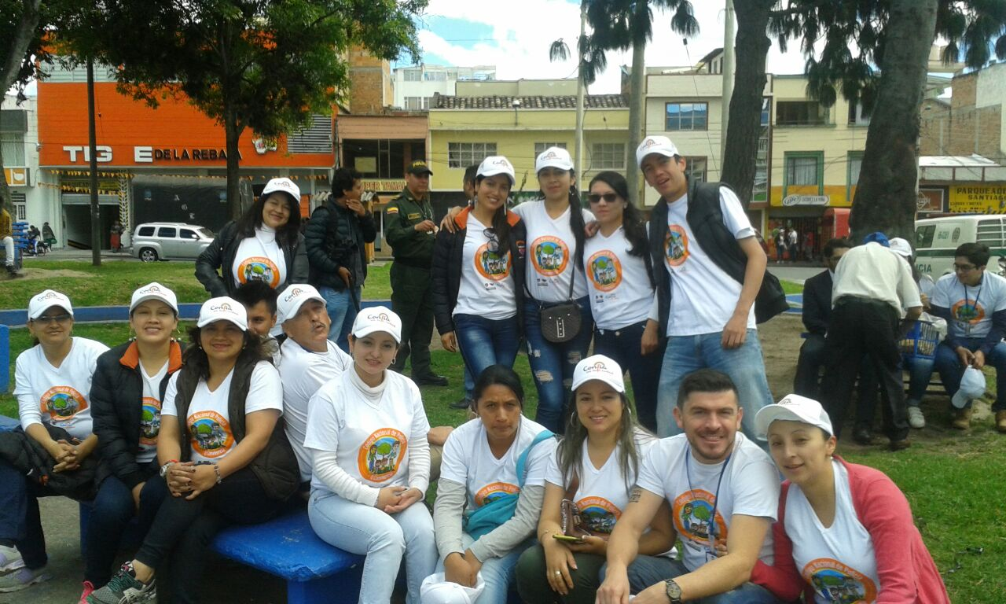
Este martes 6 de junio fue lanzada en el parque de Santiago, la campaña inter institucional “Todos unidos contra el delito”, estrategia que pretende acercar la institucionalidad hacia la comunidad y articular esfuerzos para combatir los delitos de hurto y microtráfico en el municipio de Pasto y el departamento de Nariño.
Al evento asistieron los secretarios de Gobierno Departamental Edgar Insandará y Municipal Eduardo Enríquez Caicedo, junto al Coronel Edwin Villota Comandante de la Policía Metropolitana, quienes oficializaron la puesta en marcha de esta campaña.
El secretario de Gobierno, Eduardo Enríquez Caicedo manifestó “tenemos algunas preocupaciones en materia de hurto contra personas y hurto a motocicletas ya que los índices son elevados, precisamente por esto queremos con esta estrategia articular esfuerzos institucionales para generar empoderamiento en la comunidad, diciendo que nosotros los protegeremos y ellos deben prevenir, con tres elementos que tendrán a su disposición como lo son las alarmas comunitarias, las cámaras de seguridad y los radioteléfonos para los presidentes de las juntas de acción comunal”.
El Coronel Edwin Villota, Comandante de la Policía Metropolitana indicó que el trabajo está enfocado a concientizar a la ciudadanía empezando con los niños y niñas en materia de consumo y tráfico de estupefacientes y hurto en todas sus modalidades para que puedan tener herramientas de protección y sepan como acercarse a la institucionalidad y de esta forma disminuir los índices en estos delitos en el municipio.
En la jornada hicieron presencia diferentes instituciones como Gobernación de Nariño, Alcaldía de Pasto con Casa de Justicia, Policía Nacional y Metropolitana, Fiscalía y Ejército Nacional, quienes presentaron a la comunidad toda la oferta institucional que tienen estos para el servicio de los habitantes del municipio.
Información: Secretario de Gobierno Eduardo Enríquez Caicedo. Celular: 3174047375 eduardoenca@yahoo.com

Somos constructores de paz
MUESTRA ARTESANAL CON ZAIRE ARTE, EN EL PUNTO DE INFORMACIÓN TURÍSTICA DE PASTO
La Secretaría de Desarrollo Económico y Competitividad a través de la Subsecretaría de Turismo, tiene el gusto de hacer la invitación a la muestra artesanal de todos los fines de semana en el Punto de Información Turística de Pasto, que para esta ocasión tiene su presentación con Zaire Arte, este 9 de junio de 2017.
Zaire Arte es un grupo familiar dedicado a elaborar productos artesanales, transformación en artículos para el uso personal, con variedad de diseños, trabajos personalizados con precios al alcance del público, técnicas donde se realizan tejidos para mochilas y carteras en hilo guajiro y fique, tejido chaquira realizado en mostacilla checa para manillas en telar, aretes, pulseras y collares. Estos diseños son elaborados con el mejor profesionalismo que dan el fruto de unos artículos con una excelente calidad.
Esta presentación se realizada en el Punto de Información Turística de Pasto, este viernes 9 de junio, a partir de las 8:30 de la mañana.
Información: Subsecretaria Turismo, Elsa María Portilla Arias. Celular: 3014005333

Somos constructores de paz

ALCALDÍA DE PASTO ADELANTA ACCIONES PARA LA PLANEACIÓN DE TRABAJO DE LA MESA LOCAL DE PARTICIPACIÓN MUNICIPAL
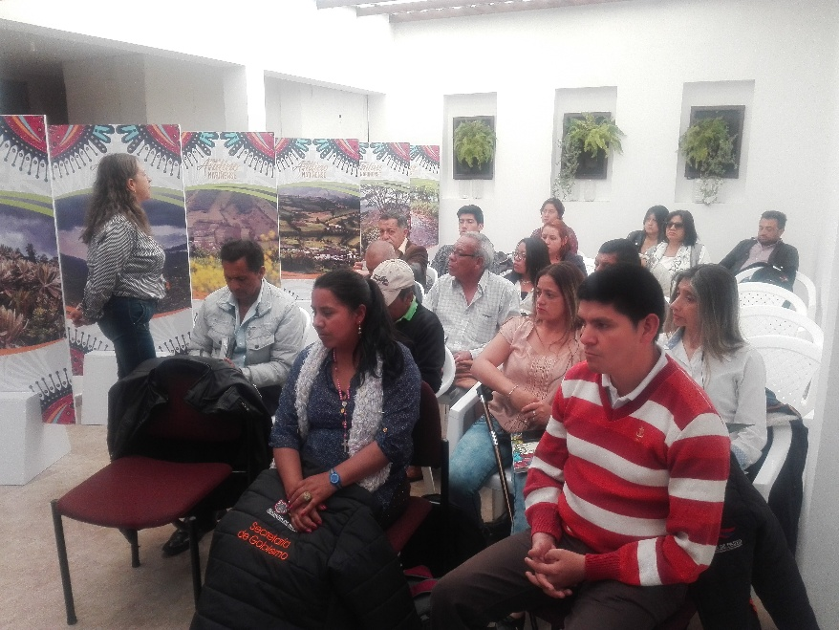
La Secretaría de Desarrollo comunitario de la Alcaldía de Pasto con el apoyo de la Fundación Social adelanta acciones para la planeación de trabajo de la mesa local de participación municipal
Con el objetivo de consolidar y reunir propuestas como Municipio anfitrión del encuentro Nacional "Col Col" de Presupuesto Local y Participativo, como ejemplo de este tipo de experiencias que se llevará a cabo en el mes de julio, líderes sociales y comunales integrantes de la Mesa participan activamente.
Miriam Burbano Coordinadora Fundación Social afirmó que "la fundación brinda todo el apoyo a los procesos de la administración con inclusión social y de esta manera dar la importancia que se requiere a los líderes que le han dado relevancia a estos procesos de participación".
Con el acompañamiento de la Mesa los días 6 a 9 de julio se realizará el encuentro nacional de Presupuesto Local y Participativo con un recorrido por algunos corregimientos del Municipio como experiencias exitosas en la fase de Pre -Cabildos.
Información: Secretaria de Desarrollo Comunitario, Paula Andrea Rosero Lombana. Celular: 3017833825
Somos constructores de paz

Oficina de Comunicación Social
Alcaldía de Pasto

